个
人
简
历

基本信息
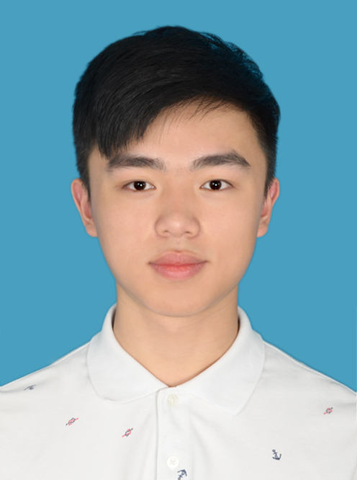
姓 名：任协阳
民 族：汉
联系电话：18616631032
邮 箱：1732566459@qq.com
联系电话：上海市普陀区新村路
1388弄32号502室
出生年月：1999.09.09
身 高：181cm
年 龄：22
政治面貌：共青团员
毕业院校：同济大学
学 历：本科
平均绩点：4.44

教育背景
2018.09-2022.06 同济大学 计算机科学与技术（本科）
主修课程：数据结构、操作系统、编译原理、计算机网络、计算机组成原理
获奖情况
项目经历
2019.09-2020.12 同济大学ROBOMASTER战队 视觉组成员
参加同济大学的ROBOMASTER战队：SUPERPOWER，作为视觉组开发人员，负责自动索敌与瞄准代码的编写。
外语能力
掌握英语与德语，大学英语六级 580分，IETS 7.0分。

自我评价
沟通能力强，代码规范好。熟悉C++，了解Python。
工作经历
- 同济大学2019学年二等奖学金
- 第十八届全国大学生机器人大赛ROBOMASTER2019江苏省校际联盟赛三等奖
- 第十九届全国大学生机器人大赛ROBOMASTER2020机甲大师对抗赛一等奖
2021.01-2021.06
- 字节跳动大力教育测试开发实习
2021.06-2021.08
- 腾讯Next Studios工作室后端实习

